实验室与资产管理办公室组织开展2024年实验室

安全管理培训
发布者：孙娟 发布时间：2024-6-13
为深入学习贯彻习近平总书记关于安全生产的重要论述和指示精神，落实教育部关于高校实验室安全管理的相关要求部署，强化安全风险意识，提升我校实验室安全管理水平，2024年6月12日，实验室与资产管理办公室组织开展了2024年实验室安全管理培训，各学部实验室安全分管领导、实验员等参加了培训。
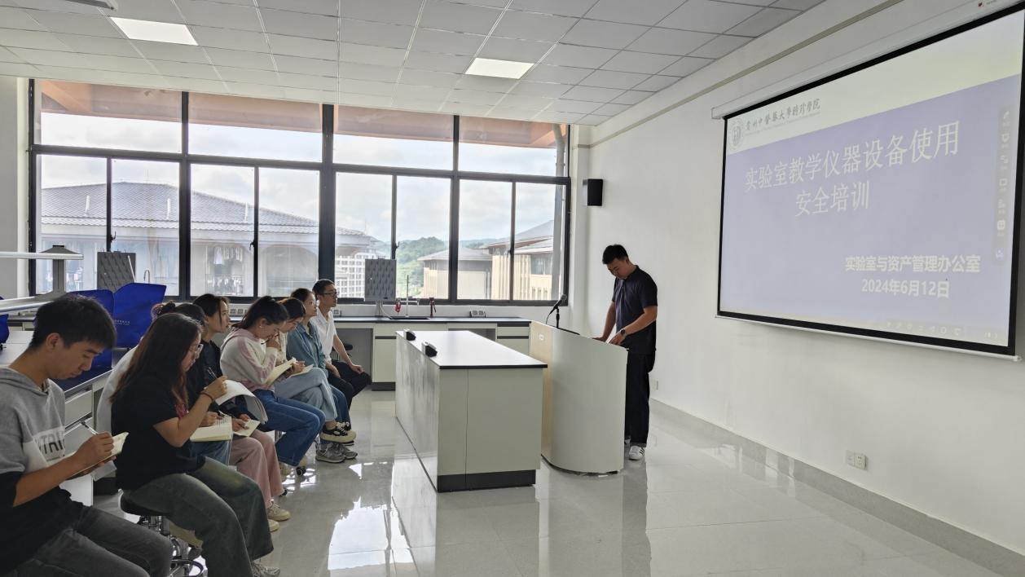
实验室与资产管理办公室组织开展2024年实验室安全管理培训
培训员对实验室仪器设备、使用规范、化学品存储要求等进行了示范化指导，并对如何根据化学品风险、压力容器、机械危害等危险源及其他要素对实验过程做危害辨识与风险评估作了说明。
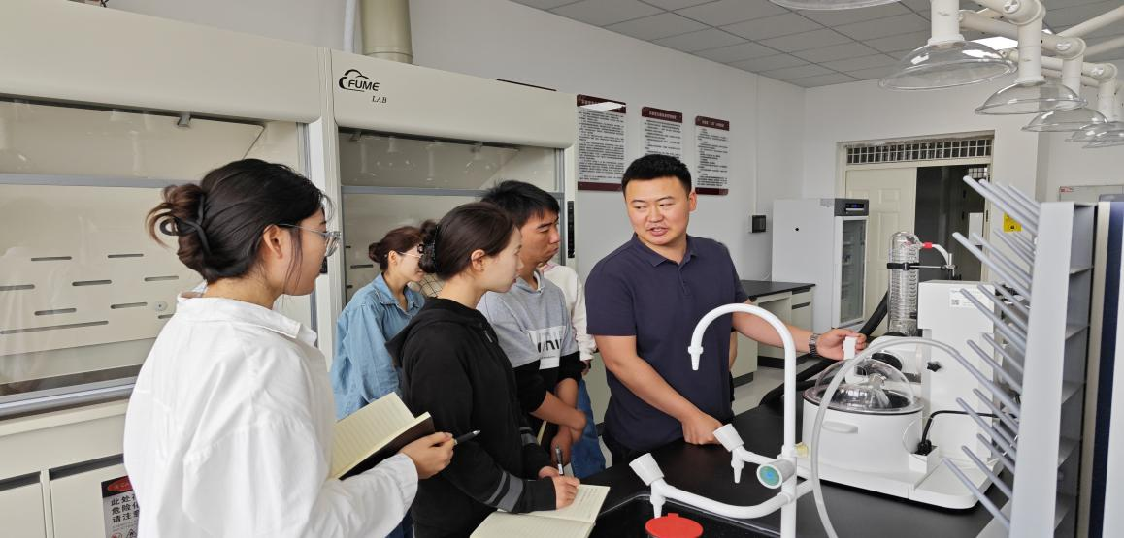
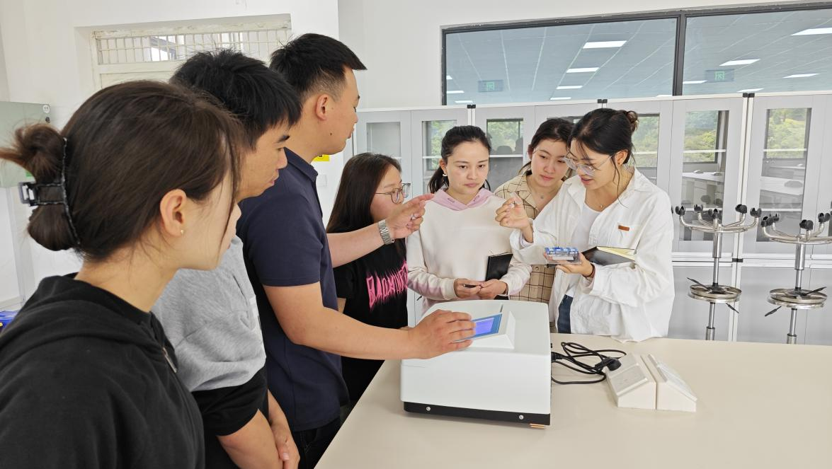
通过本次培训，不仅使我校实验室安全管理人员更为深入地了解实验室安全规范，而且进一步增强了实验室安全管理工作的责任感和使命感。我校将继续高度重视实验室安全管理工作，继续明确职责，严格管理，以对全校师生高度负责的态度，尽职履责，将学校实验室安全管理的各项措施真正落到实处，营造和谐安全稳定的校园环境。

